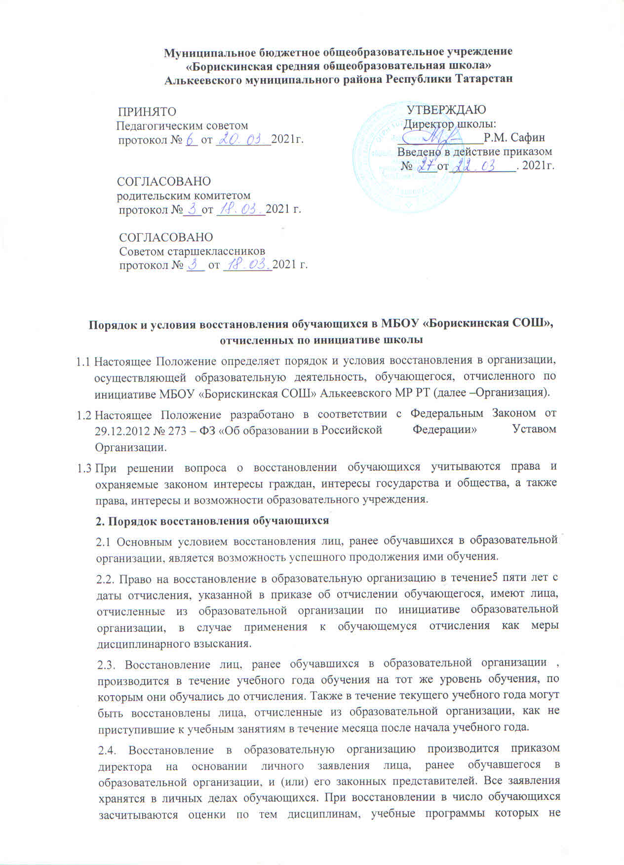
изменились и соответствуют действующему Федеральному государственному образовательному стандарту. Если по итогам промежуточной аттестации выявлена необходимость ликвидации академической задолженности (разн6ица в учебных планах), в приказе о восстановлении должна содержать запись об установлении сроков сдачи академической задолженности.
2.5. При восстановлении лиц, ранее обучавшихся в образовательной организации по договорам на оказание образовательных услуг, заключаются новые договора об их обучении в образовательной организации на новых условиях.
2.7. В образовательной организации плата за восстановление не взимается.
  - Порядок восстановления распространяется на учащихся, отчисленных из школы по инициативе образовательной организации, к которым применена мера дисциплинарного взыскания: отчисление из школы за неоднократное совершение дисциплинарных проступков.
  - Родители (законные представители) несовершеннолетних учащихся, отчисленных из школы по инициативе образовательной организации, самостоятельно или через своих представителей вправе обратиться в комиссию по урегулированию споров между участниками образовательных отношений с целью обжалования решения о применении к учащемуся дисциплинарного взыскания и восстановления его для дальнейшего обучения в школе.
Решение комиссии по урегулированию споров между участниками образовательных отношений является обязательным для всех участников образовательных отношений, подлежит исполнению в сроки, предусмотренные указанным решением.
2.10 Обучающимся, восстановленным в учреждении и успешно прошедшим государственную (итоговую) аттестацию, выдается государственный документ об образовании установленного образца

